報道関係者各位
2019年10月24日
日本ポステック株式会社

日本ポステック、ジャラジャラ鍵束をスマートに！レザ−の風格漂う「JIBBONスマートキーケース」をクラウドファンディングサイト「Makuake」にて10月24日12:00プロジェクトスタート。

日本ポステック株式会社(本社：東京都渋谷区、代表取締役：森 清一)は、クラウドファンディングサイト「Makuake」にて、2019年10月24日（木)12:00よりジャラジャラ鍵束をスマートに！レザ−の風格漂う「JIBBONスマートキーケース」の先行販売を開始いたします。

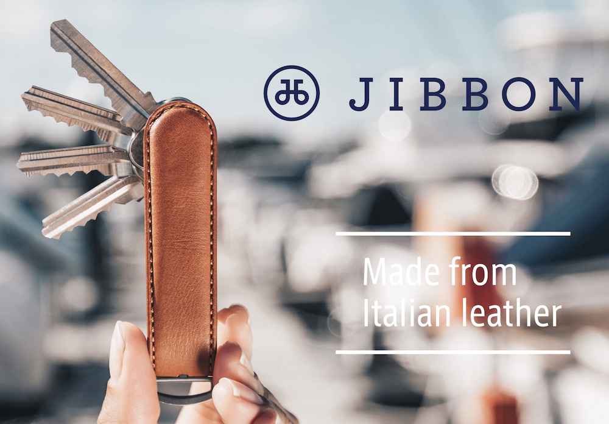

プロジェクトページ（Makuake）:
https://www.makuake.com/project/jibbon/
プロジェクトページは2019年10月24日12時から公開されます。

■ジャラジャラうるさい鍵束をスッキリ！
ポケットから鍵束を取り出し、目的の鍵を探し出してドアを開ける。誰もが何千回何万回を繰り返している日常の所作。そんな当たり前の所作こそ、スムーズにスタイリッシュにしたい。そんな観点から生まれた全く新しいキーケース「JIBBON（ジボン）スマートキーケース」です。

JIBBONにはこれまでのキーケースにはない機能や魅力、特徴がたくさん詰まっています。
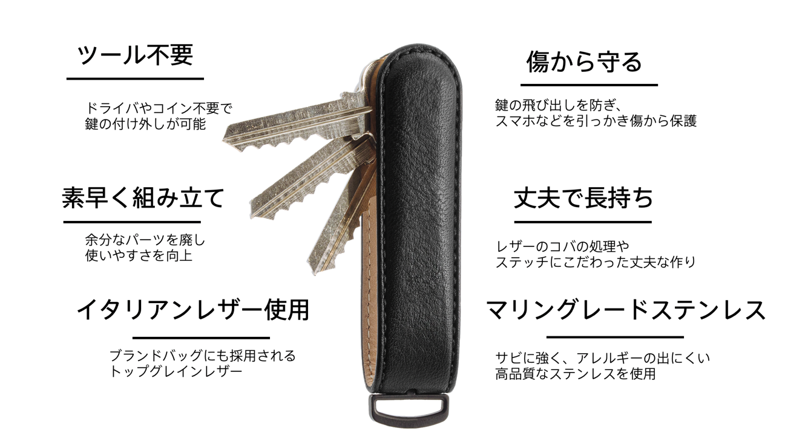

■ツール不要・ジャストサイズ収納
JIBBONへの鍵の取り付けは非常に簡単です。ドライバーやコインのようなねじ回しのツールは入りません。
本体の金具に取り付けたい鍵をセットし、本数に合わせたスクリュー式金具をセット、あとはスナップボタンのようにパチンとはめ込むだけで完了です。
取り付けだけでなく、束ねた後もJIBBONはとてもスマート。リングで鍵を束ねるような今までの仕組みを根底から見直し、アジャスタブルな2サイズのスクリューを使い分けることで、3~9本までの鍵をジャストサイズで固定します。
余計な遊びがないため、鍵がジャラジャラとぶつかり合うこともなく、鍵1本分の長さに収まるので、ポケットへの出し入れもスマート。もちろん鍵全体が本体のレザーに包まれるので、一緒に収納したものが傷つく心配も軽減できます。
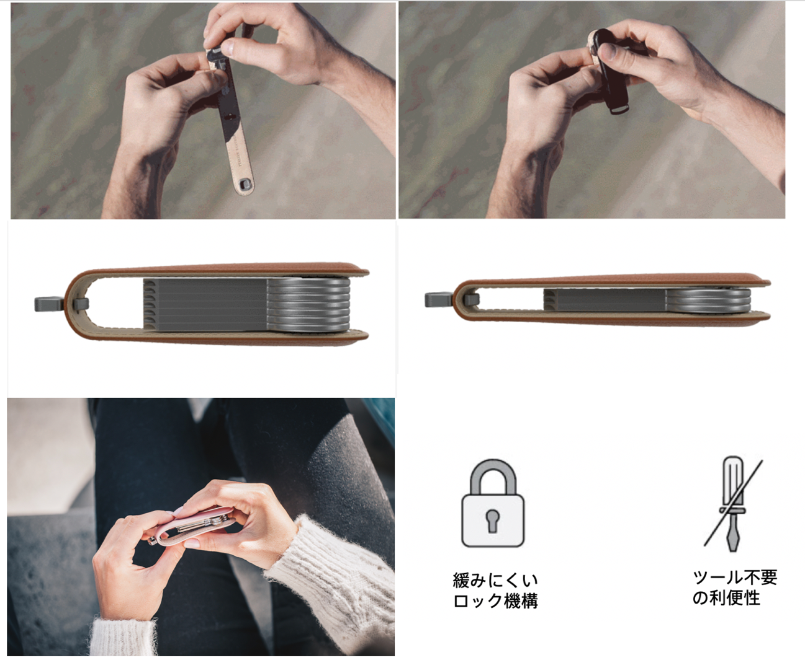
■上質な素材を引き立てるシンプルな構造
余分なパーツをなくし、シンプルに機能的に。JIBBONの開発コンセプトです。同じような形状のキーケースは他にもありますが、スペーサーやスプリングなどの調整パーツを使用している場合がほどんど。パーツが多くなるほど、仕組みは複雑になり、誰でも簡単に素早く使えるものではなくなってしまいます。
JIBBONは鍵の間に挟むスペーサーなどのパーツを取り入れず、最小限のパーツで構成されています。
シンプルな構造はJIBBONの素材を引き立てるのにも一役買っています。本体には上質なイタリアンレザーを使用。適度な厚みと柔軟性を持ち、経年とともに美しいツヤを楽しめる牛革を厳選しました。
スクリューネジなどの金属パーツにはサビに強いマリングレードステンレスを使用。別名「サージカルステンレス（医療用ステンレス）」とも呼ばれるこの素材は、高耐久で金属アレルギーを起こしにくい性質を持っています。
誰にでも安心して、長く愛用いただける品質に仕上げました。
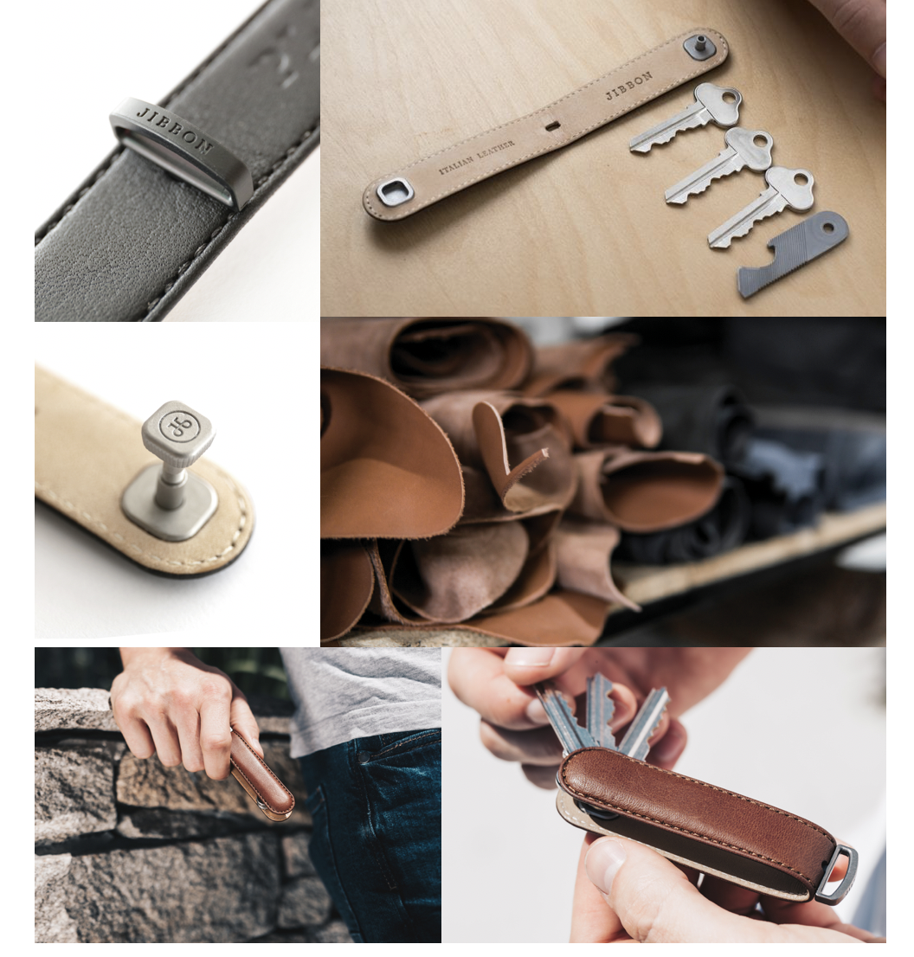
■製品仕様
製品名 : JIBBON（ジボン）スマートキーケース
サイズ : 縦89mm×横20mm×厚み21mm
付属品 : JIBBONスマートキーケース本体、スクリューネジ2本（装着する鍵の本数に合わせて使い分けてください）
装着可能な鍵のサイズ : ホルダー部に装着する穴の直径4mm以上、穴から下の長さが62mm以下のもの（詳細は上記画像をご参照ください）
装着可能な鍵の本数 : 最小3本から最大9本まで。装着時の厚みが合計で6mm以上、18.5mm以内に収まるもの。
素材 : 本体 イタリアントップグレインレザー、金具 マリングレードステンレス（316ステンレス）
■開発メーカーについて
JIBBONは2018年にJack GrahamとMatthew Shewenの2人によって設立されました。2人はこれまでの経験から、優れたデザインはシンプルであると考え、人々が実際に持ち運びたくなる、シンプルで機能的なキーケースを作ろう！と動き出しました。JIBBONチームは、この新製品に最適な材料の設計、プロトタイピング、調達に懸命に取り組んできました。 アイデア構想から2年、皆さんにJIBBONスマートキーケースをお届けできるのを楽しみにしています！

プロジェクトページ（Makuake）:
https://www.makuake.com/project/jibbon/
プロジェクトページは2019年10月24日12時から公開されます。

■販売店募集
弊社では各製品を販売して下さる小売店様・EC事業社様を募集しています。当社製品にご興味ございましたらぜひ下記URLよりご登録ください。
http://b2b.pos-tec.jp/

【日本ポステック（JPT）とは】
JPTガジェット（日本ポステック株式会社）は、日本未上陸の製品を中心とした新しくて面白い「モノ」の提供を使命としています。
クラウドファンディングプロジェクトも多数行い、現在50以上のプロジェクトを実施、累計1億円超、支援者数のべ12,000名超の実績があります。
クラウドファンディングがもっと多くの人に広まり、業界全体が盛り上がっていくためにプロジェクトロンチのほか、SNS、YouTube、イベント登壇、クラファンEXPO開催など様々な活動を行なっています。


【本件に関するお問い合わせ】

日本ポステック株式会社
担当 ：山本
電話 ：03-5354-5840（代表）
メールアドレス ：jpt-seihinbu@pos-tec.jp
URL ：http://seihinbu.pos-tec.jp/
ダイレクトショップ ：http://store.shopping.yahoo.co.jp/jpt-teds/
Facebookはこちら ：https://www.facebook.com/jpt.seihinbu
Twitter ：https://twitter.com/jpt_seihinbu
YouTube : https://www.youtube.com/c/jptchannel?sub_confirmation=1
メタサーチエンジン「クラファン」 : http://cf-fan.pos-tec.jp/

